Papa Francisco acoge con empatía los nuevos Estatutos de la Conferencia Eclesial de la Amazonía
2 DE SEPTIEMBRE DE 2022 LUIS MIGUEL MODINO CEAMA, CEPRAP, REGIONES, ÚLTIMAS NOTICIAS, VATICANO
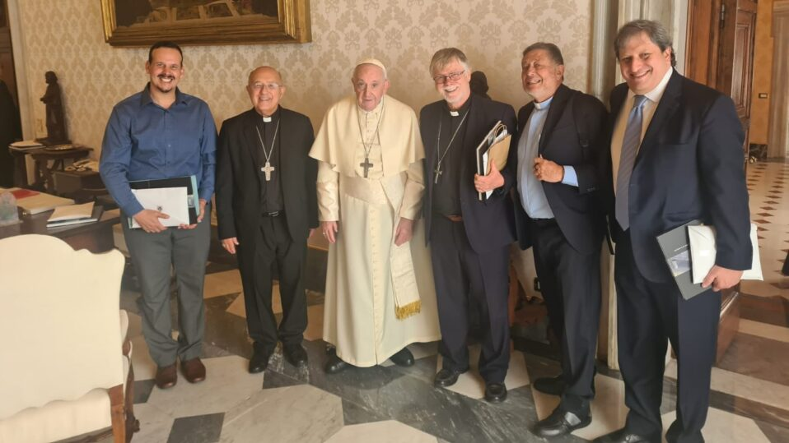
El Papa Francisco ha recibido en la mañana de este viernes 2 de septiembre a la Presidencia de la Conferencia Eclesial de la Amazonía (CEAMA). El objetivo del encuentro era presentarle los estatutos los nuevos estatutos modificados que explicitan la identidad eclesial y amazónica de la CEAMA.

Una experiencia de mucha empatía con el Sumo Pontífice
Una audiencia que el cardenal Pedro Barreto define como “una experiencia de mucha empatía con el Sumo Pontífice. Empatía porque hemos visto con claridad que él ha asumido este proceso sinodal que ha desembocado en la Conferencia Eclesial de la Amazonía”. Entre el Santo Padre y la CEAMA se ha experimentado desde el primer momento una gran comunión, como señala su presidente.
Los nuevos estatutos tienen como fundamento, destaca el cardenal peruano, “la orientación del Vaticano II, especialmente su eclesiología del Pueblo de Dios con la Constitución Dogmática “Luz de las Gentes” (Lumen Gentium), y también se asume en estos nuevos estatutos la misión de la Iglesia que el Vaticano II recoge en la Constitución Pastoral “Los Gozos y esperanzas” (Gaudium et Spes)”. El cardenal Barreto destaca igualmente que “de manera muy particular, los estatutos asumen el Documento Final del Sínodo para la Amazonía y la exhortación apostólica Querida Amazonía, donde el Papa Francisco asume el Documento Final”.

Aliento a vivir una experiencia inédita
El presidente de la CEAMA destaca “la sabiduría del Santo Padre, que viene de un discernimiento profundo que él experimenta como Obispo de Roma y nos lo transmite alentándonos a vivir una experiencia inédita, pero que él ha confirmado: la creación eclesiástica pública, canónica, jurídica de esta Conferencia Eclesial de la Amazonía, motivo de una alegría ante una realidad irreversible en la historia de la Iglesia, por ser la primera Conferencia Eclesial de una región, un bioma con una gran biodiversidad y una gran diversidad cultural, que como dice el mismo Papa Francisco, ellos son los guardianes de la naturaleza”.
Finalmente, el cardenal Barreto ha querido reafirmar que “el Papa Francisco, con una lucidez que impresiona a sus 85 años, y que vive la experiencia de un proceso sinodal que está en marcha y definitivamente es un signo de esperanza para la Iglesia universal”. Desde ahí ve este momento como algo muy importante, destacando que es motivo de “mucha alegría, mucha esperanza porque la CEAMA es una realidad en la vida de la Iglesia y de la misión evangelizadora en la Amazonía”.

Sin miedo a equivocarse
Unos estatutos que como el Papa Francisco ha hecho ver pueden no ser perfectos, dada la novedad de la CEAMA y su sentido eclesial, pero que no puede ser motivo de preocupación el hecho de equivocarse, pues lo importante es “ir caminando, como una plantica que tenemos que ir regando”, afirmó el padre Alfredo Ferro, SJ.
En la audiencia el Papa Francisco fue informado sobre diferentes aspectos. Mons. Eugenio Coter, le habló sobre el encuentro llevado a cabo con el Dicasterio para el Culto Divino y la Disciplina de los Sacramentos sobre el Rito Amazónico, realizado este 1 de septiembre.
Por su parte el secretario ejecutivo le relató el trabajo de los núcleos en los que está dividida la CEAMA: pastoral intercultural, formación, ministerialidad de las mujeres. Según el padre Ferro, el Papa destacó la importancia de avanzar en el tema de la ministerialidad de las mujeres, reconociendo su liderazgo y llamando a ir adelante en una reflexión teológica mucho más profunda en relación con esa ministerialidad.

La figura del cardenal Hummes presente en el encuentro
Del mismo modo, el Santo Padre fue informado por Mauricio López sobre los avances del programa universitario amazónico, una universidad muy desde la Amazonía, muy desde los territorios, muy desde la propuesta de las comunidades y las necesidades concretas. En ese sentido se le relató la inauguración de la Cátedra Cardenal Claudio Hummes, realizada la semana pasada en Quito durante un encuentro en el que se reflexionó sobre la Universidad amazónica.
La figura del cardenal Hummes estuvo muy presente en el diálogo con el Papa, según Alfredo Ferro. Al respecto de quien fue el primer presidente de la CEAMA, el Papa Francisco recordó que en su visita a Brasil con motivo de la Jornada Mundial de la Juventud en 2013, el cardenal Hummes le hizo ver que América Latina no se podía entender sin la Amazonía y el Planeta no se podía entender sin la Amazonía, algo que le quedó resonando al Papa.
Le puede interesar: CEAMA presenta Rito Amazónico al Dicasterio para el Culto Divino
Una audiencia en la que el Papa Francisco recibió diferentes regalos, entre ellos una virgen de barro hecho por una campesina, o diferentes objetos de pau Brasil (palo de sangre), recuerdos ofrecidos por la REPAM y la CEAMA al Santo Padre.

Publicado en: https://adn.celam.org/papa-francisco-acoge-con-empatia-los-nuevos-estatutos-de-la-conferencia-eclesial-de-la-amazonia/

